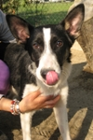

IAN

Questo buffo incrocio fra un cagnolino e… un pipistrello è nato nel novembre 2011, è vivace e simpaticissimo, e naturalmente in attesa di una famiglia!
Futura taglia media.

Per informazioni e per conoscerlo: canile di Ravenna
0544 453095

